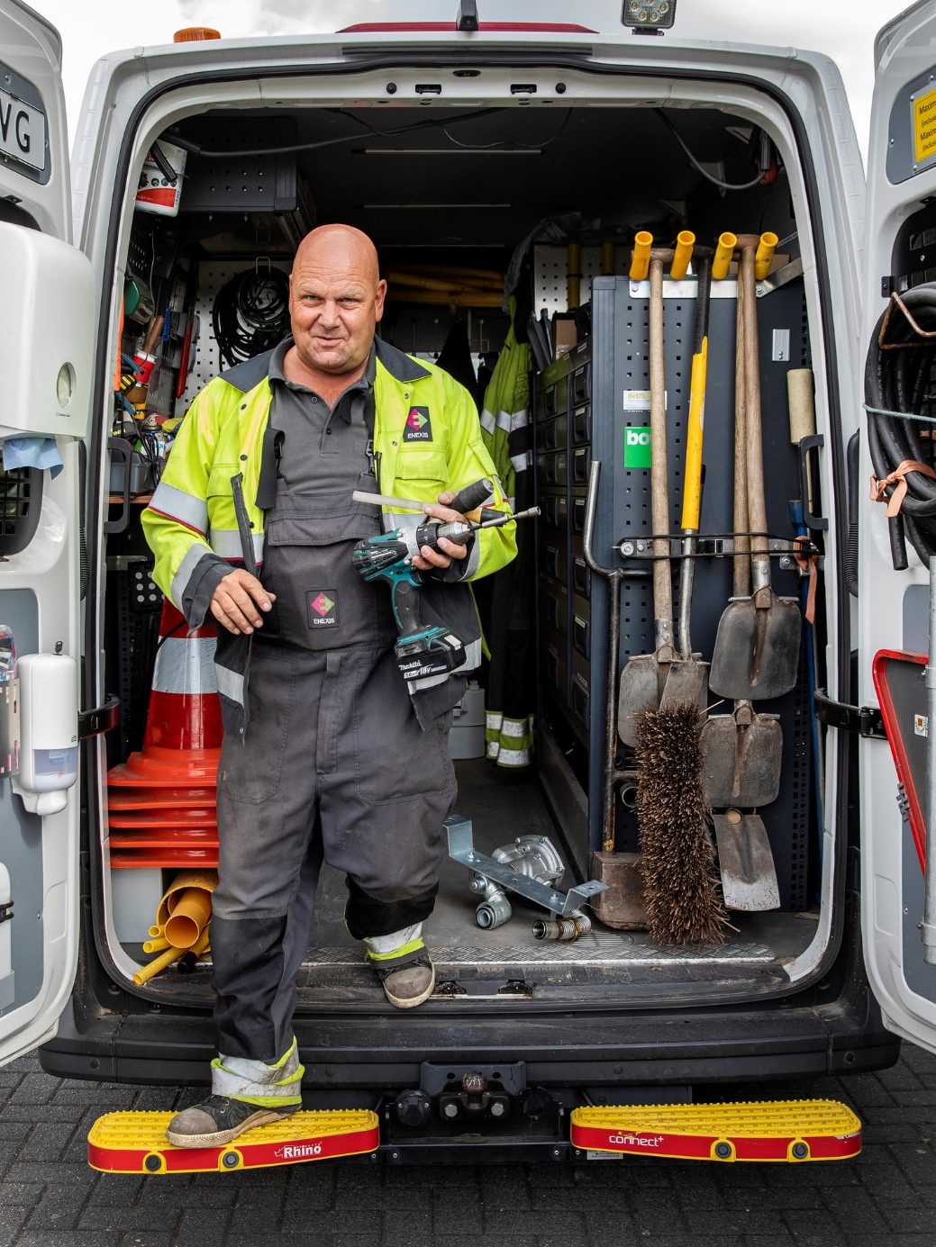

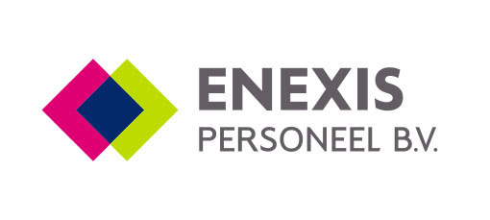
Bijlage 10 - Combinatieverklaring
Zelfscan as a Service - Conditionerende Onderzoeken

Referentienummer TN 609402

Concurrentiegerichte dialoog
Gegadigde geeft door middel van dit formulier een samenwerkingsverband op, dat overeenkomt met het door hem ingevulde ‘Uniform Europees Aanbestedingsformulier’. Alle Combinanten van het samenwerkingsverband, die samen aanmelden, dienen dit formulier te ondertekenen.
NB: Alle Combinanten vullen ook het ‘Uniform Europees Aanbestedingsformulier’ in.

Ondergetekenden, hierna te noemen: de Combinanten, verklaren:
- dat bij gunning aan de Combinatie, de Combinatie een rechtsvorm zal aannemen, waarbij ieder van de deelnemers hoofdelijk aansprakelijk is voor alle uit de Opdracht voortvloeiende verplichtingen;
- dat de opdracht in samenwerkingsverband met de in het Uniform Europees Aanbestedingsformulier genoemde Gegadigden zal worden uitgevoerd;
- dat de door middel van dit formulier opgegeven functionaris bevoegd is om als gevolmachtigde, zowel tijdens de aanbestedingsprocedure als tijdens de uitvoering van de overeenkomst, op te treden namens de Gegadigden in het samenwerkingsverband;
- dat alle Gegadigden in het samenwerkingsverband zowel gezamenlijk als individueel de gestelde eisen in dit tenderdocument aanvaarden en zorgdragen voor de uitvoering van de eventueel te gunnen overeenkomst en daaruit vloeiende opdrachten;
- dat samenwerkingsverbanden hun samenstelling na het indienen van hun Inschrijving niet meer mogen wijzigen;
- dat de volgende rolverdeling in het samenwerkingsverband wordt gehanteerd:

Lid van de Combinatie 1
Plaats
Datum
Naam
Functie
Statutaire titel
Handtekening

Lid van de Combinatie 2
Plaats
Datum
Naam
Functie
Statutaire titel
Handtekening

Lid van de Combinatie 3
Plaats
Datum
Naam
Functie
Statutaire titel
Handtekening

Als penvoerder en gevolmachtigde van bovenstaande combinatie zal optreden: Combinant 1, 2, 3, (Verzoek aan de Combinant om hier het juiste nummer te kiezen)

